Sebuah terobosan baru dalam kimia organik
Profesor Subhabrata Sen dan timnya telah memenangkan Hadiah Horizon dari Royal Society of Chemistry atas penemuan metode inovatif yang menjanjikan sintesis organik yang lebih bersih dan efisien.
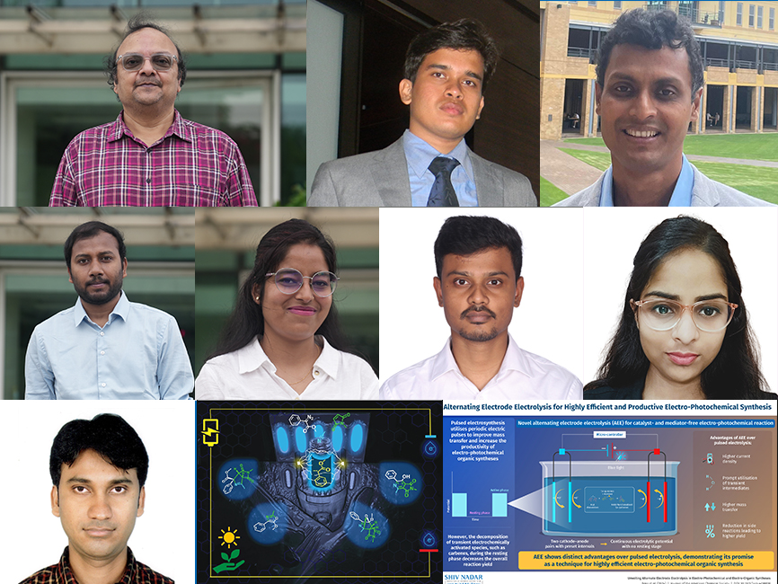
Prof. Subhabrata Sen (pojok kiri atas) dan tim riset. Gambar: Courtesy Subhabrata Sen/CC BY-ND 4.0
Oleh: |  | Editor:
Subhabrata Sen - Shiv Nadar University |  | Samrat Choudhury - Commissioning Editor, 360info
 |  | Namita Kohli - Commissioning Editor, 360info

Profesor Subhabrata Sen dan timnya telah memenangkan Hadiah Horizon Masyarakat Kimia Kerajaan Inggris (Royal Society of Chemistry) atas penemuan metode inovatif yang menjanjikan sintesis organik yang lebih bersih dan efisien.

Hadiah Horizon Kimia Organik 2025, yang juga dikenal sebagai Hadiah Perkin, diberikan kepada kelompok penelitian dari Shiv Nadar University dan Indian Institute of Technology, Mumbai. Mereka adalah tim India pertama yang menerima penghargaan bergengsi ini dari Royal Society of Chemistry, Inggris, atas kerja mereka dalam pengembangan elektrolisis elektroda alternatif (AEE), yang memiliki aplikasi dalam sintesis organik.
Dalam pengumuman penghargaan, Royal Society mencatat bahwa “Metode ini tidak hanya memperbaiki cara kimiawan membuat molekul, tetapi juga mengurangi pemborosan energi, menghindari penggunaan logam berat atau bahan kimia keras, dan membuka pintu bagi proses manufaktur yang lebih hijau dan berkelanjutan”. Metode ini berpotensi mengubah cara produk diproduksi di industri farmasi, kimia, dan agrokimia di seluruh dunia. Profesor Subhabrata Sen, yang memimpin tim, menjelaskan aspek-aspek penelitian dan aplikasinya dalam wawancara dengan Editor Pelaksana 360info, Samrat Choudhury.
Bagaimana Anda menjelaskan perbedaan utama antara elektrolisis konvensional dan metode Anda, elektrolisis elektroda alternatif?
Prinsip dasar elektrolisis adalah adanya elektrolit di mana katoda dan anoda diperkenalkan. Jika Anda memiliki molekul yang ingin bereaksi dengan molekul lain, Anda mereduksinya di katoda atau mengoksidasinya di anoda, dan mereka menghasilkan molekul baru. Masalah fundamental yang terjadi adalah bahwa seiring berjalannya reaksi, seiring waktu terbentuk lapisan ion di depan katoda dan lapisan lain di depan anoda. Kami menyebut ini lapisan ganda listrik. Molekul-molekul yang ada dalam sistem tidak dapat mencapai elektroda individu karena lapisan ganda listrik ini. Lapisan ini membutuhkan waktu untuk terbentuk, tetapi begitu terbentuk, efisiensi sistem secara keseluruhan berkurang.
Untuk mengatasi masalah ini, ada seorang tokoh terkenal di bidang kami, Phil S. Baran dari Scripps Research di California Selatan, yang mengusulkan konsep polaritas berganti cepat. Dalam polaritas berganti cepat, anoda dan katoda ditukar secara berkala. Akibatnya, lapisan ganda listrik berkurang dan sistem menjadi segar kembali.
Meskipun strategi ini baik, masih ada ruang untuk perbaikan. Oleh karena itu, yang kami lakukan adalah menggunakan dua pasang elektroda alih-alih satu pasang, dan melalui mikrokontroler mulai beralih antara kedua pasang tersebut. Misalnya, kami mulai dengan Pasang 1. Setelah 50 milidetik, kami beralih ke Pasang 2. Kini Pasang 1 berada dalam fase istirahat, tetapi reaksi tidak. Pekerjaan dilakukan oleh Pasangan 2. Kemudian kami beralih kembali. Yang terjadi adalah lapisan ganda listrik dapat terbentuk dalam skala yang lebih kecil.
Apakah itu berarti jika kita menambahkan sepasang elektroda lain, hal itu akan memperbaikinya lebih lanjut?
Salah satu reviewer di jurnal American Chemical Society tempat penelitian ini pertama kali dipublikasikan mengajukan pertanyaan yang sama. Jawabannya pada dasarnya adalah, pekerjaan dilakukan oleh dua set, dan pada setiap saat ketika satu set bekerja, set lainnya berada dalam fase istirahat. Jadi, bahkan jika Anda menambahkan set ketiga, itu akan menjadi redundant. Saat ini, konfigurasi listrik sangat kompak, jadi set ketiga atau keempat tidak diperlukan.
Dalam wawancara Anda dengan Royal Society of Chemistry, Anda menggambarkan AEE sebagai metode yang lebih efisien energi dan skalabel. Dapatkah Anda memberikan contoh di mana metode ini kemungkinan akan outperform metode tradisional?
Yang kami coba lakukan adalah membuat sintesis organik yang diinduksi listrik menjadi jauh lebih efisien. Akibatnya, semua reaksi yang dapat terjadi dalam kondisi termal di industri farmasi, pertanian, kimia, cat… di mana pun mereka melakukan reaksi organik untuk membuat molekul dalam mode termal, jika kita beralih ke arus listrik, pada akhirnya akan menjadi elektrolisis elektroda alternatif.
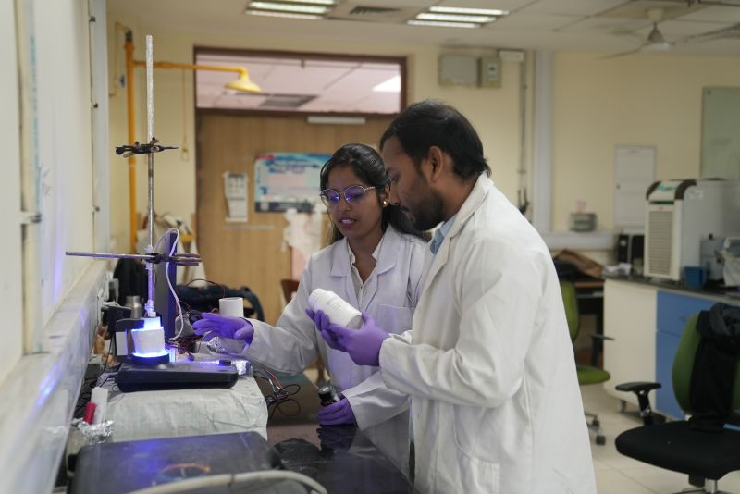>
Bagaimana ide tersebut muncul?
Selama 5-6 tahun terakhir, kami banyak bekerja pada sintesis organik berkelanjutan. Saya sangat beruntung memiliki beberapa mahasiswa Ph.D yang brilian. Salah satunya adalah Debajit Maiti yang memiliki gelar Master dalam Farmasi. Dia bergabung dengan laboratorium saya. Laboratorium saya berfokus pada sintesis berkelanjutan. Dia mengatakan tertarik pada sintesis organik elektrokimia dan mulai bekerja pada bidang ini, dan satu hal mengarah ke hal lain. Dia adalah salah satu pionir dalam mengembangkan bidang ini. Di laboratorium penelitian yang sukses, mahasiswa lah yang menggerakkan penelitian.
Pekerjaan Anda tampak interdisipliner. Ada unsur teknik listrik dan elektronik, bukan?
Tentu saja. Kami sedang mengembangkan beberapa prototipe berdasarkan penelitian kami dan kami bekerja sama secara aktif dengan seorang insinyur listrik, yang membantu kami dalam mengembangkan prototipe tersebut.
Anda telah menyebutkan metode ini dalam konteks keberlanjutan. Bagaimana ini akan mengurangi limbah atau jejak karbon?
Kami berusaha menghilangkan reaksi termal, menggantinya dengan listrik dan cahaya yang dapat berasal dari sumber terbarukan. Kedua, kami berusaha membuat reaksi kami bebas katalis, menghilangkan tidak hanya reagen tetapi juga katalis logam. Ini akan menjadi ramah industri dan ramah lingkungan. Kami juga berusaha menggunakan banyak pelarut hijau dalam reaksi kami.
Apakah ada industri tertentu yang lebih mungkin mendapatkan manfaat dari metode ini?
Industri farmasi, kimia, dan agrokimia adalah tiga di antaranya. Saya menerima banyak pertanyaan dari industri yang mulai tertarik.
Apa tantangan yang Anda hadapi saat ini dalam skala-up?
Dalam skala besar, tidak hanya kinetika reaksi yang berubah, tetapi juga termodinamika. Yang kami coba lakukan adalah meningkatkan skala secara bertahap, dan itulah tepatnya tantangan yang kami hadapi. Efisiensi sintesis elektro-organik bergantung pada jarak antara elektroda. Jika kita harus meningkatkan skala, kita tidak bisa melakukannya dalam setup sintesis batch dengan ratusan liter elektrolit dalam ruang reaksi dan anoda serta katoda yang besar. Itu tidak feasible. Yang feasible adalah aliran. Ruang reaksi bisa kecil, tetapi berbeda dengan sintesis dalam tangki besar, Anda terus memasukkan bahan reaksi secara terus-menerus untuk mendapatkan produk secara terus-menerus.
Dan Anda bisa menempatkan banyak di antaranya secara paralel?
Tentu saja. Kita harus mengubah pola pikir dari reaksi batch menjadi reaksi aliran.
Apakah Anda melihat perubahan atau tren di bidang kimia?
Integrasi otomatisasi, reaksi aliran, hal-hal ini telah ada di bidang ini selama puluhan tahun. Ada perusahaan besar di Barat yang telah mengembangkan reaktor multi-saluran yang mengintegrasikan pembelajaran mesin. Di India, hal ini sedang berkembang.
Dr. Subhabrata Sen adalah Profesor di Departemen Kimia, Universitas Shiv Nadar. Kelompok risetnya fokus pada penelitian dasar dan terapan dalam kimia organik sintetik.
Wawancara ini telah disingkat dan diedit untuk kejelasan.
`
Artikel ini diterjemahkan menggunakan alat kecerdasan buatan otomatis yang berpotensi memiliki kesalahan, kesilapan dan ketidakakuratan. Berbagai upaya sudah dilakukan untuk memastikan kejelasan dan koherensi, terjemahan ini bisa saja tidak lengkap dalam menangkap nuansa, intonasi dan tujuan dari teks aslinya. Untuk versi yang tepat, silakan merujuk pada artikel aslinya.
`
Artikel ini pertama kali dipublikasikan tanggal 30 Jul 2025 di bawah lisensi Creative Commons oleh 360info™

